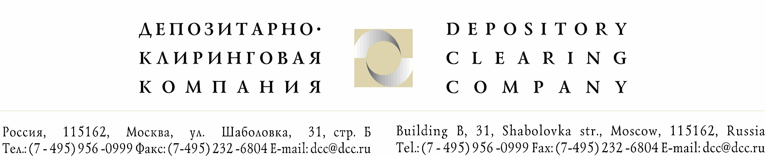

Исх. №3283/И | Депонентам ЗАО «ДКК»
От 12.02.2008г.

Уважаемые господа!

Настоящим уведомляем Вас о том, что в ЗАО «Депозитарно-Клиринговая Компания» (далее ЗАО «ДКК») поступило от ЗАО «ИРКОЛ» (далее Регистратор) информационное сообщение для иностранных юридических лиц (за исключением резидентов Республики Кипр) относительно выплаты дивидендов по акциям ОАО «ТНК-ВР Холдинг» (далее Эмитент).
В связи с выплатой дивидендов по акциям Эмитента по результатам 6 месяцев 2007 года (дата фиксации реестра – 14.08.2007г.) доводим до Вашего сведения требования перечня документов, необходимых для применения пониженной ставки налога на дивиденды, взимаемого у источника выплаты.
- Для акционеров, получивших дивиденды от ОАО «ТНК-ВР Холдинг» за 2006 год с удержанием налога по пониженным ставкам в соответствии с международными договорами РФ об избежании двойного налогообложения:
  - В случае, если при выплате дивидендов ОПО «ТНК-ВР Холдинг» за 2006 год налог был удержан по пониженным ставкам в соответствии с международными договорами РФ об избежании двойного налогообложения, повторное предоставление Сертификата о подтверждении налогового резидентства на 2007 год не требуется.
  - Также просим предоставить оригинал или нотариально заверенную копию Сертификата о подтверждении налогового резидентства иностранной компании на 2008 год, который должен быть заверен компетентным органом соответствующего иностранного государства (с записью легализации (например, с апостилем). Если в Сертификате не указан конкретный период (2008г.) в отношении которого подтверждается постоянное местонахождение, то таким периодом признается календарный год, в котором указанный документ выдан.
  - Необходимо предоставление прочих документов, подтверждающих соблюдение условий, которые в соответствии с Соглашением об избежании двойного налогообложения между РФ и страной регистрации компании, получающей дивиденды, дают право налогоплательщику на применение пониженных ставок налога, удерживаемого у источника при выплате дивидендов (набор данных документов зависит от конкретного Соглашения, который действует на момент выплаты дивидендов).
- Для акционеров, получающих дивиденды от ОАО «ТНК-ВР Холдинг» впервые (или получивших дивиденды за 2006 год с удержание налога по ставке 15%) и претендующих при выплате дивидендов по результатам 6 месяцев 2007 года на применение пониженных ставок в соответствии с международными договорами РФ об избежании двойного налогообложения:
  - В соответствии с п. 3 ст. 310 НК РФ в случае выплаты налоговым агентом иностранной организации доходов, которые в соответствии с международными договорами (соглашениями) облагаются налогом в РФ по пониженным ставкам, исчисление и удержание суммы налога с доходов производится налоговым агентом по соответствующим пониженным ставкам, при условии предъявления иностранной организацией налоговому агенту подтверждения того, что она имеет постоянное местонахождение в том государстве, с которым РФ имеет международный договор )соглашение), регулирующий вопросы налогообложения. В связи с этим просим предоставить оригинал или нотариально заверенную копию Сертификата о подтверждении налогового резидентства иностранной компании на 2007 и 2008 г.г., который должен быть заверен компетентным органом соответствующего иностранного государства (с записью легализации (например, апостилем). Если в сертификате не указан конкретный период, в отношении которого подтверждается постоянное местонахождение, то таким периодом признается календарный год, в котором указанный документ выдан, а также период, предшествующий календарному году.
  - Также просим предоставить прочие документы, подтверждающие соблюдение условий, которые в соответствии с Соглашением об избежании двойного налогообложения между РФ и страной регистрации компании, получающей дивиденды, дают право налогоплательщику на применение пониженных ставок налога, удерживаемого у источника при выплате дивидендов (набор данных документов зависит от конкретного Соглашения, который действует на момент выплаты дивидендов).
В случае составления вышеперечисленных документов на иностранном языке Эмитенту должен быть предоставлен нотариально заверенный перевод на русский язык.
Вышеуказанные документы просим предоставить в ЗАО «ДКК» в кратчайшие сроки, но не позднее 14 февраля 2008 года или Регистратору не позднее 15 февраля 2008 года по следующему адресу: ЗАО «ИРКОЛ» (для ОАО «ТНК-ВР Холдинг»), Российская Федерация, 107078, г. Москва, Боярский пер., д.3/4, стр.1. В случае предоставления документов Регистратору в сопроводительном письме просим обязательно указать, что документы предоставляются для ОАО «ТНК-ВР Холдинг» в связи с выплатой дивидендов, с включением следующих сведений: контактное лицо, номер телефона/факса, почтовый адрес. В случае возникновения вопросов можно обращаться в ЗАО «ИРКОЛ» по телефону (495) 632-90-90 (доб. 1329, 2161, 2189).

С уважением,
Ведущий специалист группы корпоративных действий Сорокина Ю. В,

Исполнитель:
Рузакова Мария (495) 956-09-99 (доб. 143)

